Instituto José. C. Paz – Nivel Secundario
Plan de continuidad pedagógica 4to B
Materia: Historia
Profesora: Martinenco, Agustina.
Mail: martinencoagustina@gmail.com
Importante: para enviar actividades resueltas deberán colocar en el asunto del mail: APELLIDO Y CURSO.
Objetivos:
- Reflexionar sobre el día de la Memoria, la Verdad y la Justicia.
- Poner en práctica habilidades de lectocomprensión y expresión escrita.
Contenidos:
- Los derechos humanos como una construcción.
- La función social de la memoria.
- La juventud en la última dictadura cívico militar.
Criterios de evaluación:
- Adecuada comprensión de textos
- Correcta expresión escrita
- Reflexión crítica en torno al día de la Memoria, la Verdad y la Justicia.

Clase 1: Los Derechos humanos como una construcción
- Visualiza, si es posible en familia, el siguiente video: “35 años de Derechos Humanos” emitido por canal Encuentro a propósito de los 35 años la última dictadura militar, que se conmemoraron en el año 2011.
Link para reproducir el video en youtube: https://www.youtube.com/watch?v=ppr9K18D73s . También puedes encontrarlo en youtube introduciendo el nombre “35 años de Derechos Humanos”.

- Reflexiona sobre el video en torno a las siguientes preguntas y respóndelas. Puedes investigar por otros medios para agregar información.
- ¿Cómo definirías a los derechos humanos?
- ¿Qué crees que quiere decir la siguiente frase?: “Un proyecto de vida es un derecho humano?
- ¿En qué momento de la historia de nuestro país y de qué manera, los derechos humanos fueron sistemáticamente vulnerados? ¿Qué significa que este proceso nos dejó una “idea de democracia”?
- La historiadora Marina Franco dice que “nos falta avanzar en una nueva concepción de los derechos humanos (…) no sólo como algo vinculado al pasado”. ¿A qué crees que se refiere? ¿Estás de acuerdo? ¿Por qué?

Clase 2 y 3: La función social de la Memoria
- Lee el siguiente artículo extraído de la revista Mito, y realiza las actividades que se encuentran a continuación.

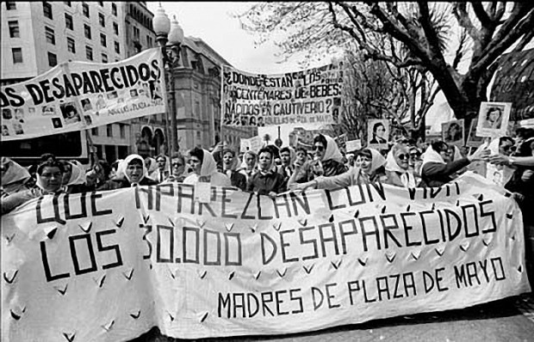
HISTORIA1

Memoria Histórica: el caso argentino
Por Diana Ramos el 24 mayo, 2015

¿Qué pasa cuando un pueblo no puede olvidar? La memoria es pasado y presente, pero también es futuro.

Argentina sufrió una dictadura militar que dejo a su paso miles de muertos y desaparecidos. Sus madres, padres, hijos y amigos comenzaron a reclamar justicia, a reivindicar su memoria y luchar por los derechos humanos. A partir del 2003, esos reclamos son escuchados convirtiéndose en políticas públicas tangibles y constituyéndose como uno de los países modelo a la hora de trabajar el concepto de memoria histórica.
“La memoria despierta para herir
a los pueblos dormidosque no la dejan vivir
libre como el viento.” – Canción “La memoria” de León Gieco

Si buscamos el término memoria en cualquier diccionario este hará referencia a la capacidad o proceso de codificar, almacenar y recuperar información del pasado. Es un concepto que trabajan desde la neurociencia hasta la historia, lo que todos tienen en común es el fuerte enlace desde el pasado hacia el presente, en donde se rememoran determinados acontecimientos, personas a modo de recuerdo o algo que no debe ser olvidado. Algunos autores, como Pereiro, señalan que la memoria es una “capacidad humana universal” cargada de reinterpretaciones del pasado y este proceso está motivado por afecto, pasiones y emociones sobre lo que se recuerda, lo cual determina esa reinterpretación del pasado.
En los últimos años el concepto de memoria empezó a formar parte de cuestiones más políticas y reivindicativas. Así surge el concepto de memoria histórica, un concepto amplio, cargado de múltiples significados y reinterpretaciones del pasado, casi siempre relacionado con acontecimientos desafortunados de la historia de la humanidad. Como señala Traverso: “El esclavismo, el colonialismo, los crímenes de guerra y los genocidios invaden el espacio político y delimitan un horizonte memorial que es a la vez, indisociablemente, un horizonte político”. Hablamos entonces de la activación de la memoria política sobre los hechos de violencia y represión estatal que han ido ocupando la escena política a nivel mundial[1], y hablamos también, de la memoria como un ejercicio de reflexión y revisión de determinados hechos del pasado que influyen en la vida presente y su recuperación son esenciales para no volver a cometer los mismo errores en el futuro.
Tal vez un hecho clave fue la finalización de la Segunda Guerra Mundial en 1945, que dio lugar a la Declaración Universal de los Derechos Humanos en 1948 y la consecuente conmemoración a las víctimas del holocausto. La Declaración de los Derechos Humanos proporciono un marco jurídico que buscaba dar respuestas a las injusticias que se produjeron durante la guerra y a la misma vez marco una tendencia que busca evitar la repetición de estos hechos históricos.
En este contexto debemos señalar que el concepto de memoria histórica es un concepto reciente, tal vez nacido de las entrañas de las consecuencias del holocausto de la Segunda Guerra Mundial, cuando en los años 80 se dispararon multitud de conmemoraciones a las víctimas de este exterminio. Surge en el mundo occidental movimientos memorialistas relacionados directamente con memorias colectivas de grupos en conflicto[2] y que es una tendencia general propia de la modernidad, referida a las crisis o procesos de transmisión que sufren algunos países o colectivos[3], la mayoría de las veces en pueblos que poseen jóvenes democracias y tienen un carácter político, es decir, es la memoria de las grandes colectividades que han sufrido los regímenes totalitarios del siglo XX[4]. Pero no solo esto, sino que estas democracias jóvenes o colectivos se amparan en el uso de la memoria, como un recurso que los respalda en el ámbito de la justicia.
“La memoria y el olvido, la conmemoración y el recuerdo, se tornan cruciales cuando se vinculan a acontecimientos traumáticos de carácter político y a situaciones de represión y aniquilación, o cuando se trata de profundas catástrofes sociales y situaciones de sufrimiento colectivo”.[5]
Esa tendencia a la construcción o recuperación de la memoria histórica no es solo una manera de recordar y conmemorar a sus víctimas, sino que también constituye un reclamo social y de justicia. Como señala Vinyes:
“…recuperar la memoria histórica no es otra cosa que una metáfora social que expresa un desacuerdo moral, una insurrección ética ante este modelo de impunidad y sus consecuencias…”
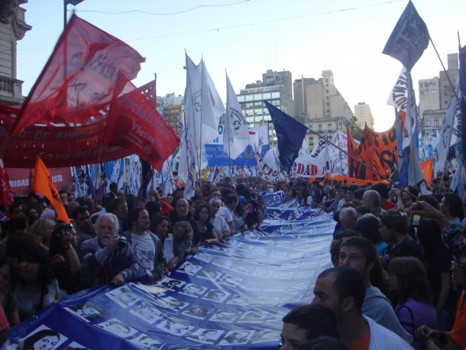
Bandera con retratos de los desaparecidos. Día de la memoria de 2011.
Claramente esto fue lo que paso en Argentina, la recuperación de su memoria histórica relacionada con los hechos que se produjeron durante su último gobierno de facto, desató multitud de movimientos internos de pequeños colectivos que sufrieron las consecuencias directas de este terrorismo de estado. Estos colectivos, bajo el régimen del miedo, no dudaron en hacerse escuchar y reclamar justicia ante esas situaciones de impunidad.

- ¿Por qué el término Memoria es un término polisémico?
- ¿Cómo definirías la memoria desde su acepción política e histórica? ¿Cuál crees que es su función?
- ¿Qué eventos históricos se han relacionado directamente con este tema? ¿Por qué?
- ¿Por qué el texto dice que “las democracias jóvenes se amparan en el uso de la memoria como un recurso que los respalda en el ámbito de la justicia?.
- Investiga sobre agrupaciones y movimientos sociales que se han conformado en Argentina en defensa de los derechos humanos violados en la última dictadura militar.

Clase 4: La juventud y la última dictadura militar
- Ingresen al siguiente Link https://www.youtube.com/watch?v=aB6dx9n0SSo y escuchen la Canción de León Gieco “La historia ésta” (también pueden buscarla directamente en youtube u otros medios). Investiguen en qué año fue hecha y respondan las siguientes preguntas:
- ¿Qué mensajes trasmite la canción? ¿Por qué creen que lleva ese nombre? Seleccionen algunas estrofas que les permitan justificar sus respuestas.
- ¿Quiénes creen que serían los principales seguidores de las bandas de rock en los años ´70? ¿Por qué?
- ¿Por qué creen que fue prohibida durante la última dictadura militar? Justifiquen sus respuestas.
- ¿Qué relación podrían establecer entre las ideas que trasmite la canción y la juventud de esa época? Para poder responder de manera completa, busca información sobre ser joven en las décadas del ´60 y ’70 en Argentina.

Cierre de unidad:
Escribe una reflexión personal sobre tus pensamientos y opiniones en torno a la última dictadura militar y la conmemoración del día de la Memoria, Verdad y Justicia. Haz hincapié sobre la idea de ser joven en aquéllos tiempos y la juventud que vives en la actualidad.

